二、核能
学习要求
1．知道核能，裂变和聚变。
2．了解核能的优点和可能带来的问题。
学习指导
1．核能：由于原子核的变化而释放的巨大能量。
2．裂变：一个原子核分裂成两个或多个较轻的原子核的反应叫做裂变。聚变：将两个质量较小的原子核在超高温下结合成新的原子核，会释放出惊人的能量，这就是聚变也称为热核反应。链式反应：用中子轰击铀235原子核，铀核分裂释放出核能，同时还会产生几个新的中子，这些中子又会轰击其他铀核，于是就导致一系列铀核持续裂变，并释放出大量核能。
3．核电站：利用核能发电的电站叫做核电站。已建成的核电站是利用重原子核裂变释放的能量发电，它主要由核反应堆、热交换器、汽轮机和发电机等组成。核电站具有消耗的燃料少、运输量小、成本低、功率大的特点，但须防止放射性物质泄漏，避免放射性污染，确保安全。
典型范例
例1．关于原子核的组成，下列说法中正确的是（ ）。
A．原子核是由质子和电子组成的
B．原子核是由质子和中子组成的
C．原子核是由中子和电子组成的
D．原子核是由质子、中子和电子组成的
精析：原子核是由质子和中子组成的，质子带正电，中子不带电，故A、C错误，B项正确；D项中质子、中子和电子组成的不是原子核而是原子，故D错误。
全解：本题应选B。
点评：正确掌握原子和原子核的结构，理解原子和原子核的特性，是解决本题的关键。不要把原子的结构和原子核的结构搞混。
例2. 对于裂变及链式反应，利用我们现在的条件无法进行实验，以便进行观察和研究，但可以用如图18-1所示的实验进行模拟，这种研究物理问题的方法叫
法，链式反应释放的能量如果让其 ，就可以被我们进行和平利用，如果 就可以用来制造原子弹。
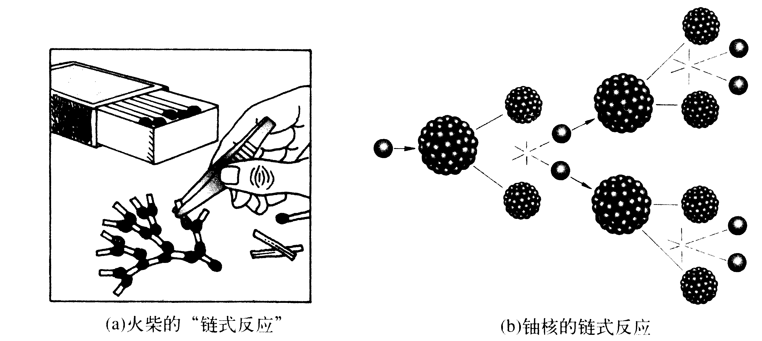
图18-1
精析：链式反应的过程与如火柴模型点燃过程相似，用图示方式来研究，直观、形象地描述链式反应的过程，所采用的是类比法。对裂变过程的能量释放如果不进行控制，就会发生猛烈的爆炸，这就是原子弹的基本原理。
全解：类比，缓慢释放，不控制。
点评：用相似的现象去研究不便直接研究的现象，这样的方法叫做类比法。这种方法更加形象、直观，使人们便于掌握和理解比较深奥的物理现象或物理本质。
活动与探究
如图18-2为远距离输电系统示意图，请回答下列问题：
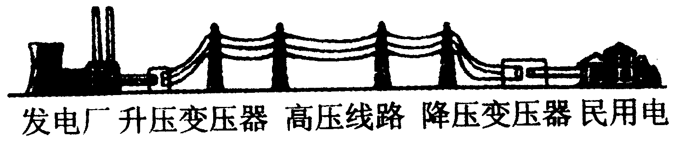
图18-2
（1）发电机的能量转化是 ；
（2）民用电的能量转化是 ；
（3）日常生活中要注意用电安全，请写出两条安全用电的原则：
① ；
② 。
思考与练习
一、填空题
1．用中子轰击铀235，铀核会分裂成大小相差不是很大的两部分，这种质量较大的原子核分裂成两个或两个以上中等质量核的过程叫做 。在这样的过程中，同时释放出大量的 能。
2．获得核能的两条途径是 和 。
二、选择题
3．现阶段核电站利用的核反应是（ ）
A．聚变 B．裂变
C．热核反应 D．化学反应
4．目前人类对核能不是和平利用的有（ ）
A．利用放射性检查金属内部有无砂眼和裂痕
B．利用核能发电
C．利用放射性治疗恶性肿瘤
D．制造原子弹、氢弹
相关链接
发展核电的必要性
我国虽然有丰富的煤炭、水力和石油资源，但由于我国人口众多，人均拥有量并不多，而且资源分布很不均匀：水力资源70%分布在西南地区，煤炭已探明的储量80%分布在北方；南方人口占全国63%，能量消耗约占全国65%，而核电站具有消耗“燃料”少、成本低等特点，只需要很少的核燃料就能产生大量的电能；核电站发1KW·h的电能的成本要比火电站低20%以上，因此，为消除我国能源储藏与消耗上的不平衡，在华东、华南等地区发展核电站是迫切需要的。
教后感：

